敦賀に陽子線がん治療の外来を開設！

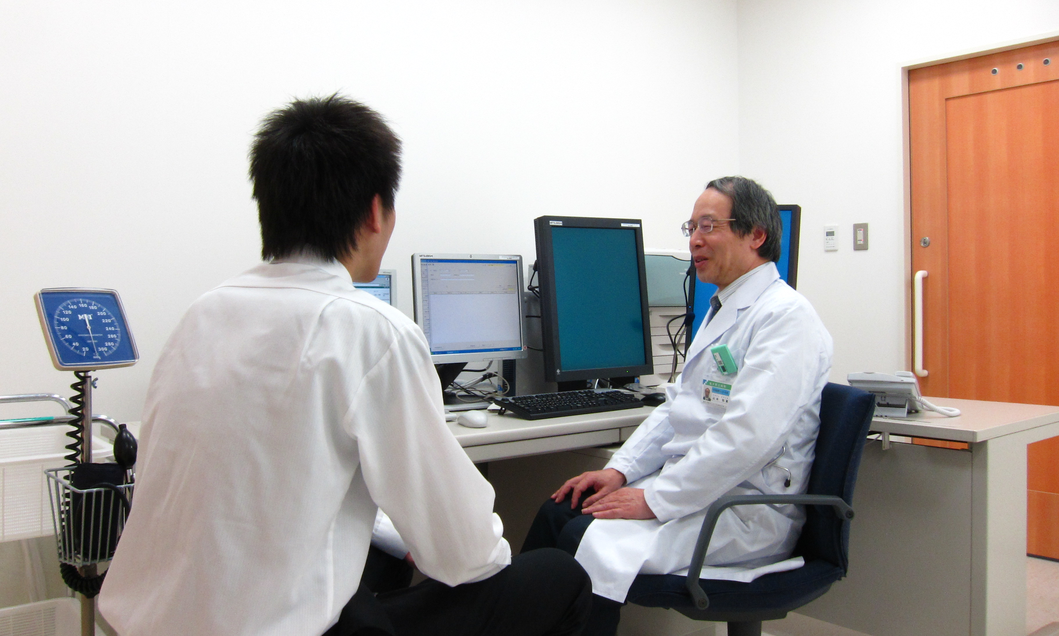

がんの陽子線治療は体にかかる負担が少なく、副作用も少ない治療法です。
福井県立病院の陽子線がん治療センターでは、県内はもとより、滋賀県、京都府などから、年間１００人を超える方が治療を受けています。
このたび、県立病院外でも治療の適否についての診察等を受けられるよう、敦賀市内で外来診察を始めます。

＜外来診察日＞ 毎月第２・第４金曜日 午後 ※予約制
＜担当医＞ 山本 和高（福井県立病院陽子線がん治療センター長） 他
＜ご予約・問い合わせ先＞
国立福井病院 ０７７０-２５-１６００ 市立敦賀病院 ０７７０－２２－３６１１
●交通アクセス
敦賀まで（ＪＲ） 長浜から25分 米原から30分 大津から1時間20分
京都から1時間30分 舞鶴から2時間
国立福井病院
敦賀市桜ケ丘町33－1
（JR敦賀駅から車・バスで20分）
市立敦賀病院
敦賀市三島町1丁目6－60
（JR敦賀駅から車・バスで8分）

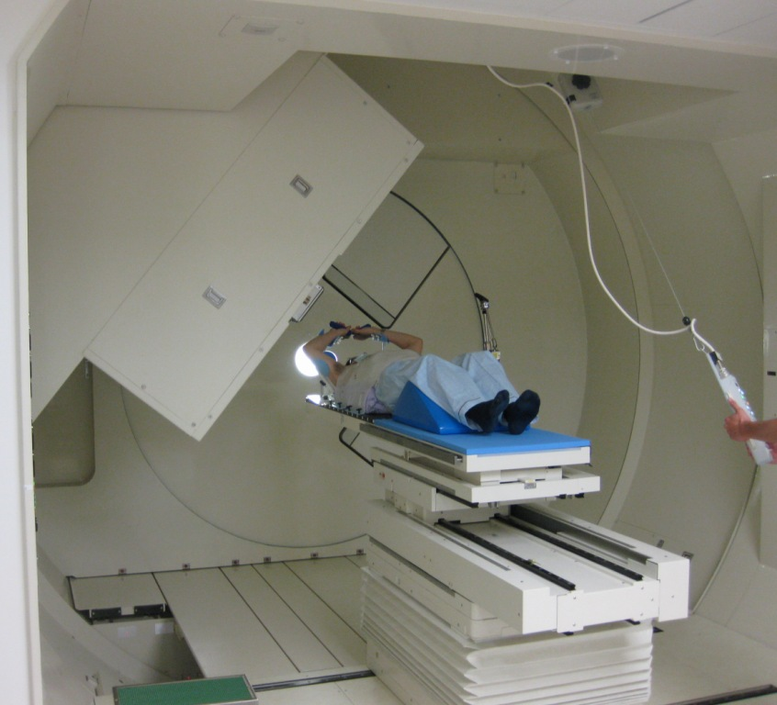
●陽子線治療の特長
・がん病巣に集中して照射できるため、副作用を少なくできます。
・切らずに治すため、体の機能を損なわず、体への負担が少ない治療です。
・普段どおりの生活をしながら、通院で治療できます。（入院による治療もできます）

●治療費用
・敦賀での外来診察は、原則として保険診療になります。
・福井県立病院での陽子線治療は、保険診療ではなく、全額本人負担となります。
陽子線治療費２４０～２６０万円（照射回数により異なります。）
※福井県にお住まいの方には、治療費と嶺南からの交通費の一部助成があります。
※民間医療保険の「先進医療特約」の対象です（保険会社にお問合せください）。
●対象となるがん
鼻・顔面など頭頸（とうけい）部、肺、肝臓、前立腺、転移性
※上記以外のがんでも治療対象となる場合がありますので、ご相談ください。
●出前講座
・県立病院の職員が出向いて、陽子線治療について詳しく説明いたします。
・地域のイベントや企業の福利厚生などに、ぜひご活用ください！

福井県 陽子線 出前講座
検索
陽子線とは…水素から電子を取り除いた陽子を高速に加速したものが陽子線です。照射された陽子線は、体のある深さで放射線量が最大になる特徴があります。
福井県立病院 陽子線がん治療センター
●アクセス ＪＲ福井駅から車で約５分、バスで約１０分
北陸自動車道 福井IC、福井北ICから車で約１０分
０７７６－５７－２９８１
相談専用ダイヤル
治療室の様子

